**Tutorial de Publicação do Curso de Pensamento Computacional do AVAMEC**

Tutorial focado nas etapas de:

* Criação e configuração dos conteúdos do curso;
* Geração de versão do conteúdo do curso para publicação;
* Publicação dos conteúdos;
* Criação, configuração e publicação do curso;

**Sumário**

**1.** **Criação e Configuração dos conteúdos do Curso** 3

**2.** **Geração de versão do conteúdo do curso para publicação** 7

**3.** **Publicação dos conteúdos** 9

**4.** **Criação e configuração do curso** 12

**4.1 Primeira Fase – Alterar Curso** 12

**4.2 Segunda Fase – Personalizar curso** 13

**4.3 Terceira Fase – Configurar conteúdo** 15

**4.4 Quarta Fase - Configurar conclusão** 17

**4.5 Quinta Fase - Configurar documento de conclusão** 20

**4.6 Sexta Fase - Cadastrar turma** 20

**5.** **Considerações Finais** 20

# **Criação e Configuração dos conteúdos do Curso**

Para a versão de homologação acesse o seguinte link: <http://hmg.labtime.ufg.br/avamec/#/>

É necessário ter uma conta vinculada a uma instituição para realizar a instalação do curso.

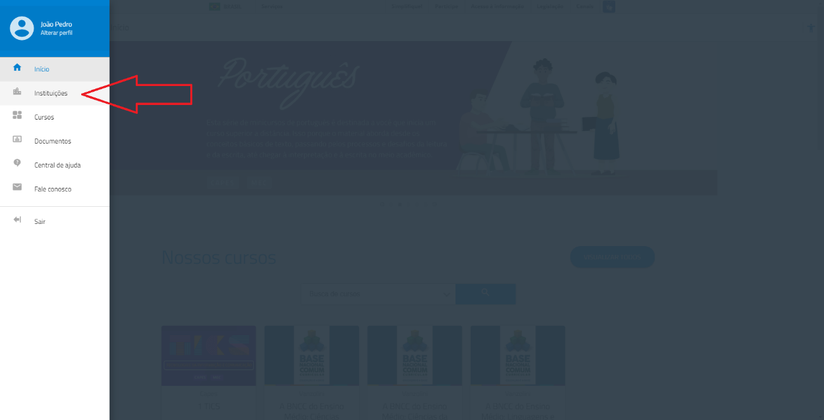Primeiramente entre com a sua conta, após isto acesse o menu “Instituições”:

Ao acessar este menu uma tela será aberta com uma lista de diversas instituições. Role a página até encontrar a instituição onde fará a instalação. Neste caso a UFRGS.

Deverá ser exibido uma engrenagem no canto superior direito do curso. Ao clicar nela será carregado uma lista de opções. Clique em “Conteúdos”.

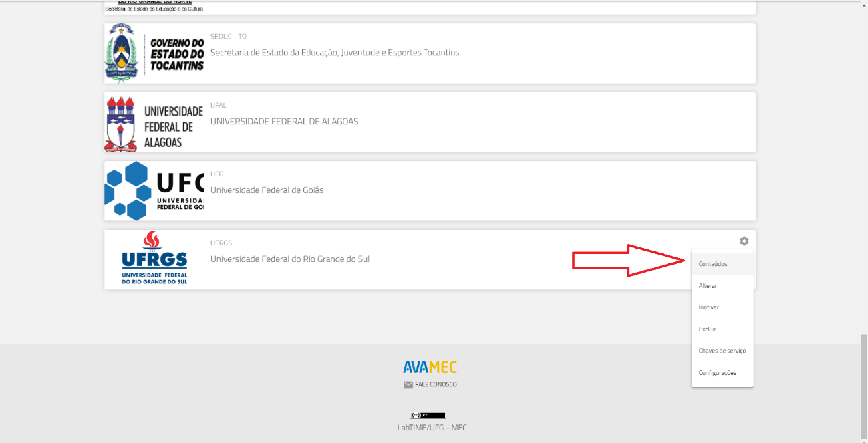

A seguir será aberta uma tela contendo os conteúdos de uma instituição.

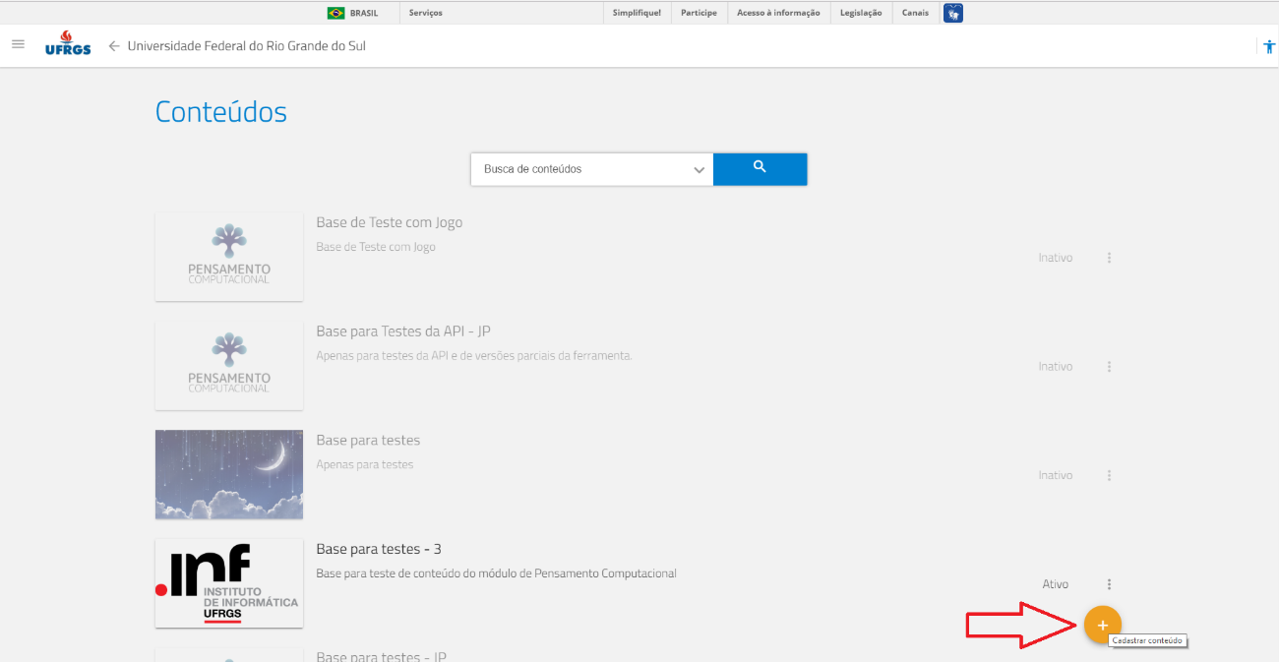Clique no botão amarelo de mais (“+”) que aparecerá no canto inferior direito da tela.

Agora você iniciará o processo de cadastro de conteúdos para a sua instituição.

O próximo passo será preencher um formulário com as informações do curso. Estas informações estarão disponíveis apenas para quem for utilizar estes conteúdos para a montagem de um curso. Eles não estão disponíveis ao usuário final, aluno.

Dê um nome, uma imagem e uma descrição para o conteúdo que sejam autoexplicativos sobre sua finalidade.

O nome deve ser único por conteúdos, recomendamos o nome “Pensamento Computacional”, porém se o mesmo já estiver cadastrado use algo semelhante.

Como imagem pode ser utilizado o logo do curso (“src/images/logo.png”).

A descrição poderá ser: “Este curso visa introduzir as principais ideias do Pensamento Computacional.”.

Não é necessário alterar o identificador.

Para o item público é recomendado a seleção de “Não”. Caso contrário o conteúdo poderá ser utilizado por qualquer instituição cadastrada no AVAMEC.

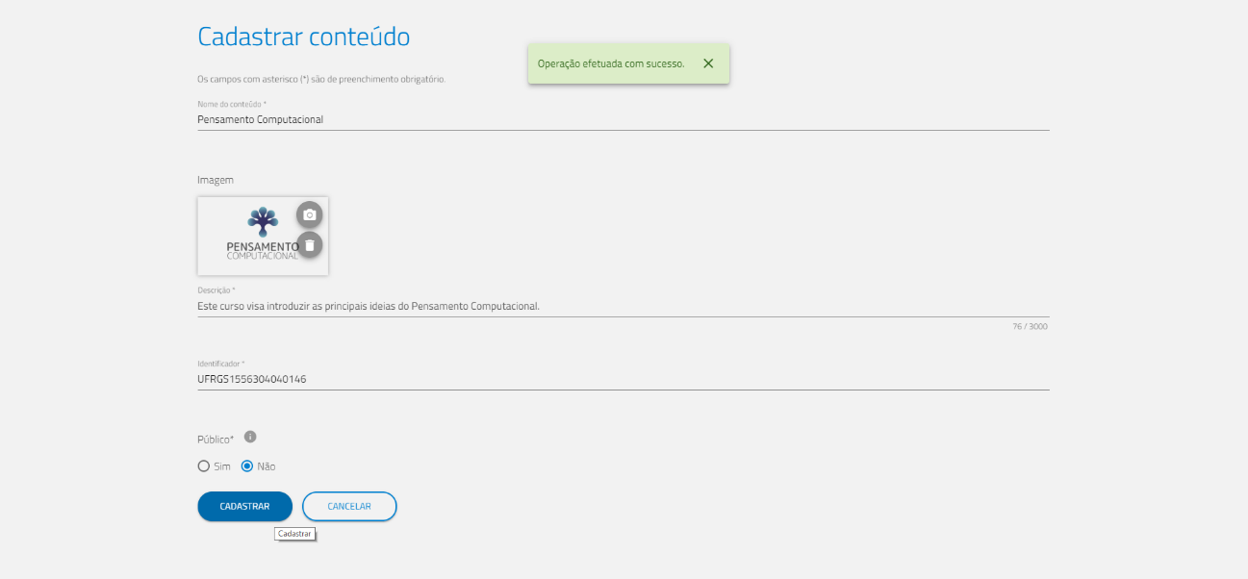Após preencher todos os dados clique em “Cadastrar”.

Após o cadastro será exibida uma ela com o conteúdo criado e uma opção “Gerenciar Conteúdo”. Clique nesta opção.

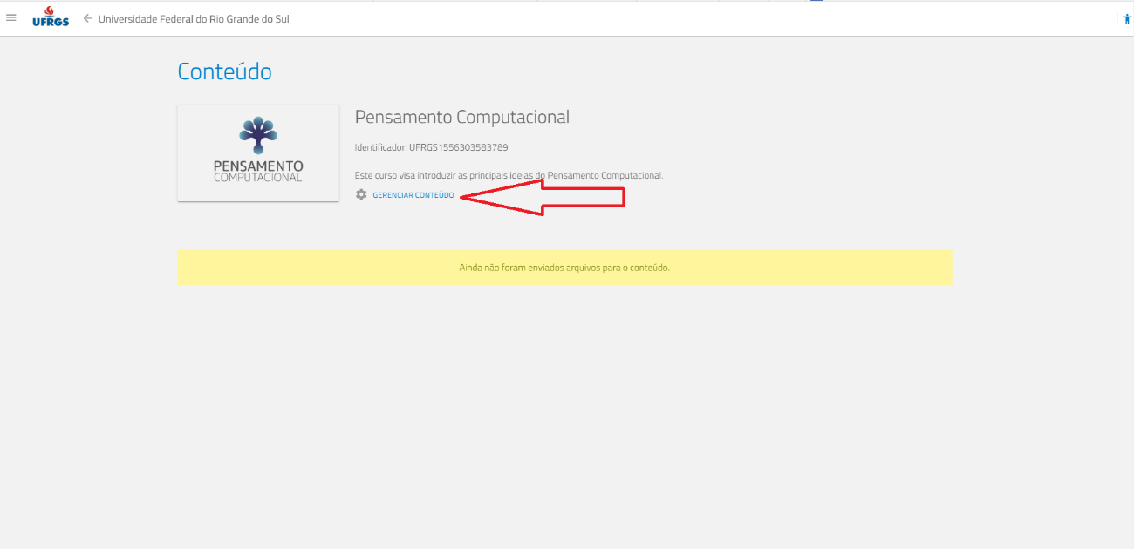

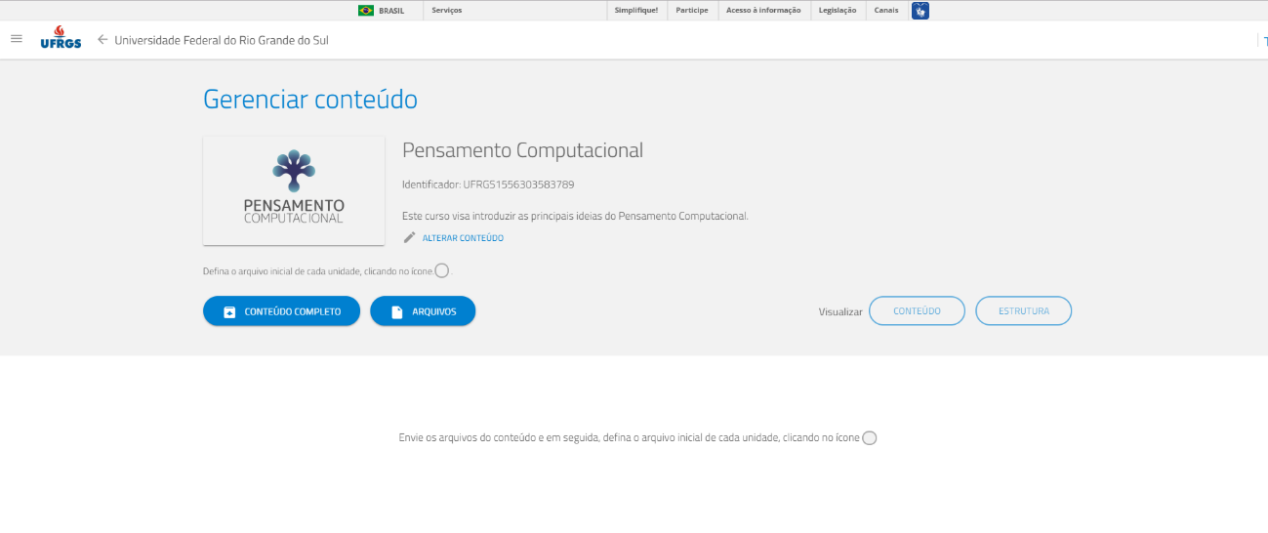Será exibida a seguinte tela:

Nela aparecerão os arquivos com os conteúdos cadastradores.

Agora partiremos para a geração do conteúdo para publicação da aplicação e em seguida retornaremos para enviar o conteúdo gerado.

# **Geração de versão do conteúdo do curso para publicação**

Primeiramente você deve estar com o repositório do projeto clonado ou baixado em alguma pasta do seu computador.

Neste exemplo foi baixado o projeto compactado no GitHub e descompactado na Área de Trabalho do Windows.

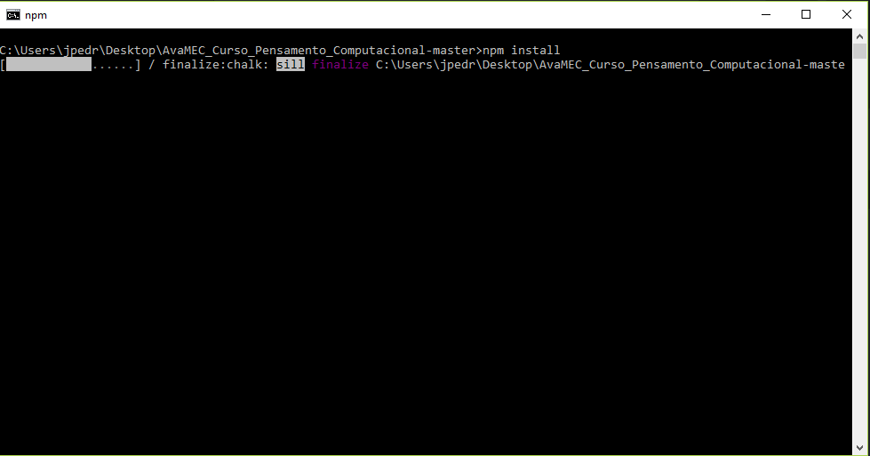Utilizando o terminal, acesse a pasta onde o projeto foi baixado e execute o **comando “npm install”**.

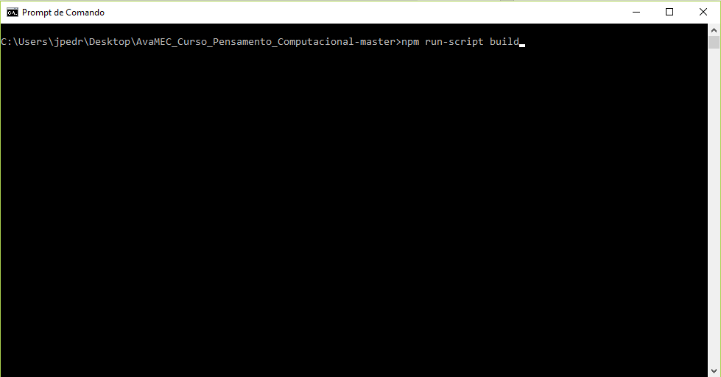Após instaladas as dependências do projeto execute o comando **“npm run build”.**

Isto irá gerar a versão de produção do projeto.

Após gerada esta versão será necessário fazer algumas adaptações devido a restrições da plataforma AVAMEC e gerar um arquivo .zip com o projeto para publicação.

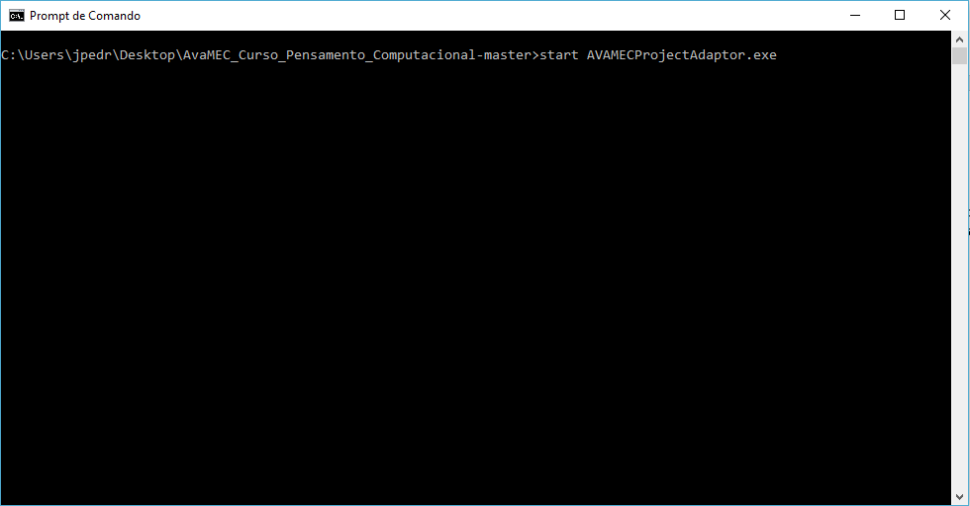Para realizar estas tarefas você poderá iniciar o executável “AVAMECProjectAdaptor.exe”, este executável se encontra dentro da pasta do projeto. Você poderá executá-lo manualmente ou pelo prompt com o comando **“start AVAMECProjectAdaptor.exe”**.

Após a execução completa deverá aparecer a mensagem “Processo finalizado”.

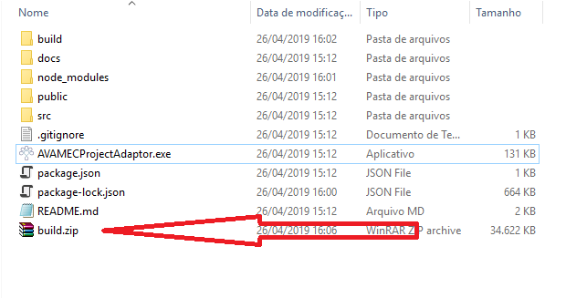Com isto deverá ter sido gerado um arquivo “build.zip” no diretório raiz do projeto.

Este arquivo deverá ser publicado dentro da plataforma como conteúdo.

Agora voltaremos para a plataforma AVAMEC para finalizar o cadastro dos conteúdos.

# **Publicação dos conteúdos**

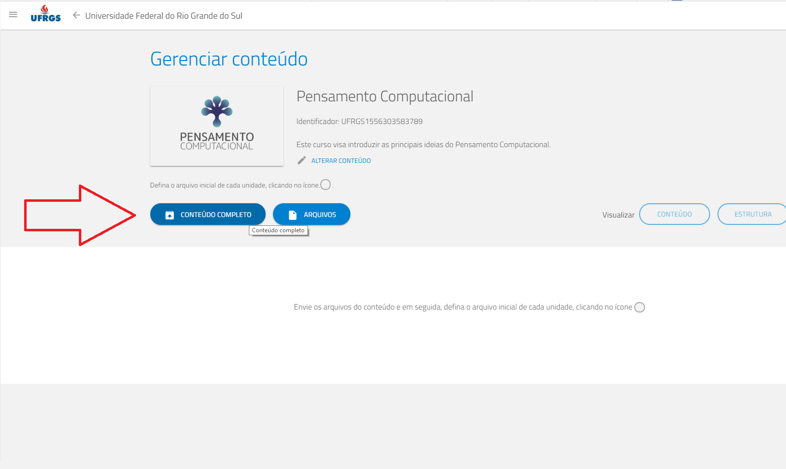Voltando a página do AVAMEC, dentro do gerenciamento do conteúdo, clique em “Conteúdo Completo”.

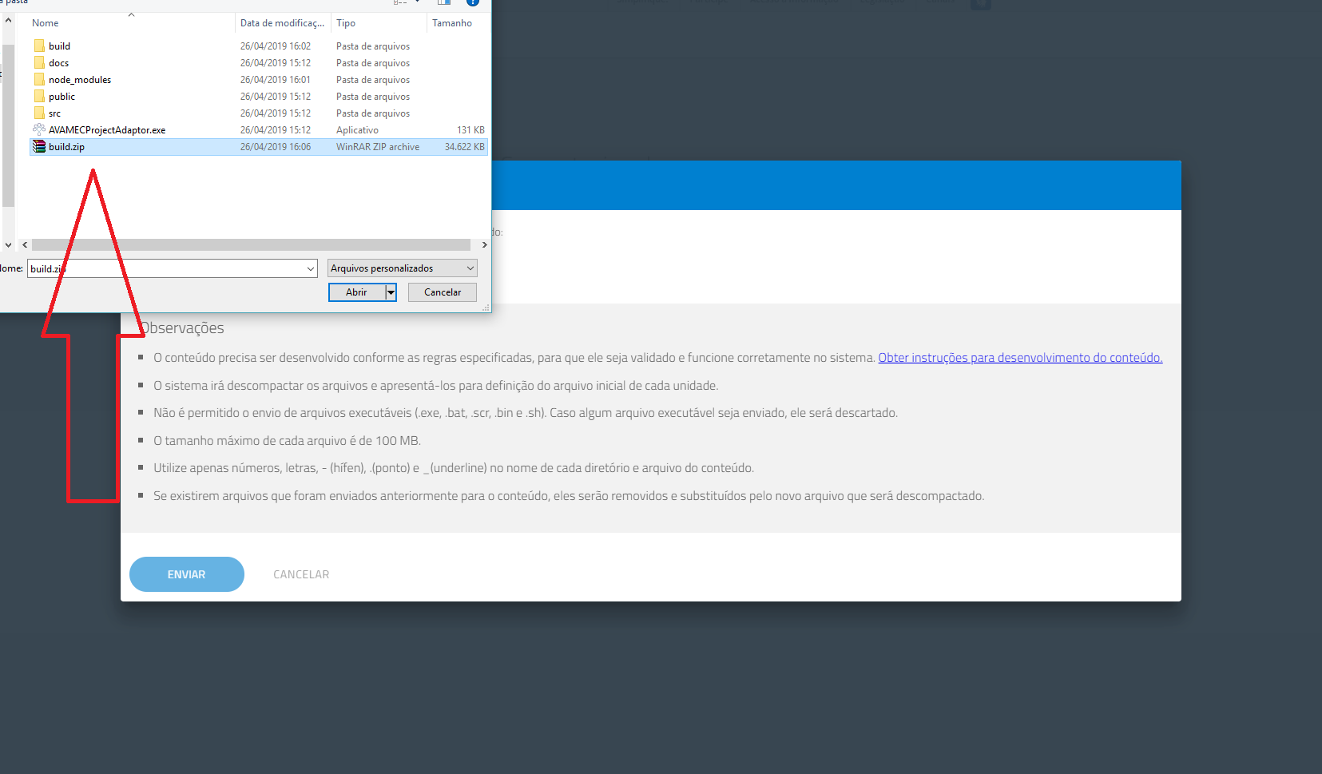Após, clique em “Selecionar Arquivo” e selecione o arquivo “build.zip” gerado dentro da pasta do projeto.

Ao final do envio deverá aparecer uma mensagem de sucesso e então o conteúdo do arquivo será exibido na página de gerenciamento do conteúdo.

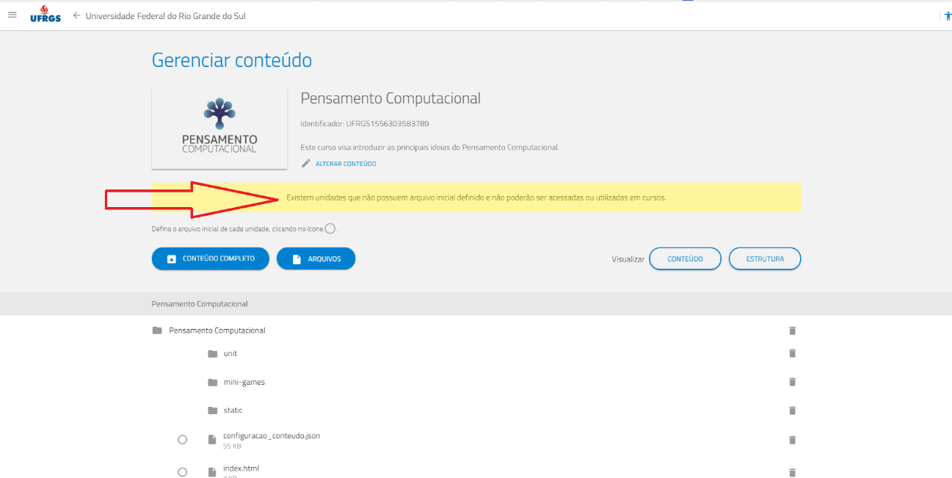Note que é exibida uma mensagem com o seguinte valor: “Existem unidades que não possuem arquivo inicial definido e não poderão ser acessadas ou utilizadas em cursos”. Isto se deve ao fato da necessidade de configurar qual página HTML iniciará a exibição de cada unidade do curso.

Para configurar isto é necessário apenas selecionar o arquivo de cada unidade. Dentro do curso de Pensamento Computacional estes arquivos estão dentro da pasta “unit”. Clique sobre o nome da mesma para abri-la.

Agora serão exibidas um total de oito pastas, cada uma pertence a uma unidade e possui se nome como título. Exemplo: a unidade “Apresentação do curso” está contida dentro da pasta “apresentacao_do_curso”. Em cada pasta há um arquivo HTML para cada página da mesma.

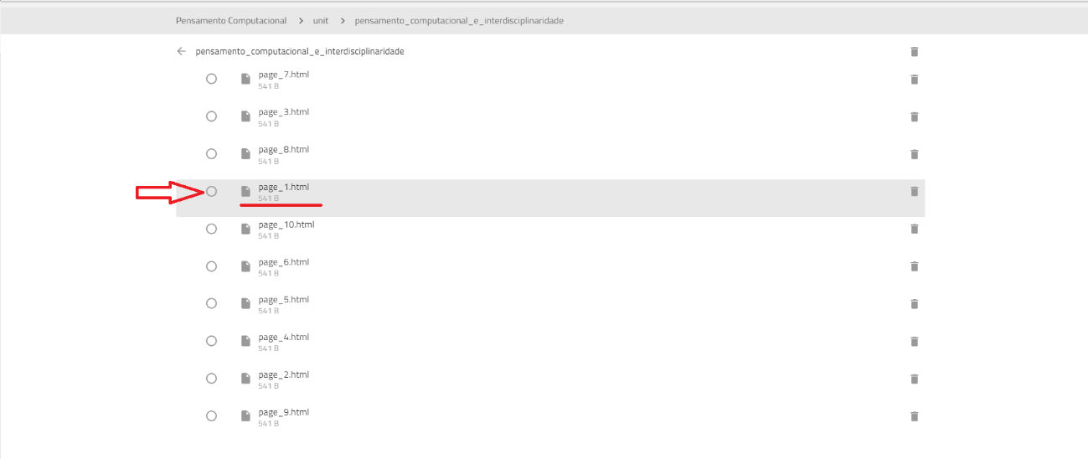Acesse cada pasta de cada unidade e clique sobre o círculo ao lado da página 1 (page_1.html).

Após isto será exibida uma modal com uma lista contendo todas as unidades. Clique sobre o círculo ao lado da unidade correspondente a página que abriu. No exemplo das figuras foi aberta a pasta “pensamento_computacional_e_ interdisciplinaridade” então deverá ser selecionada a unidade “Pensamento Computacional e Interdisciplinaridade” como ilustra a figura a seguir.

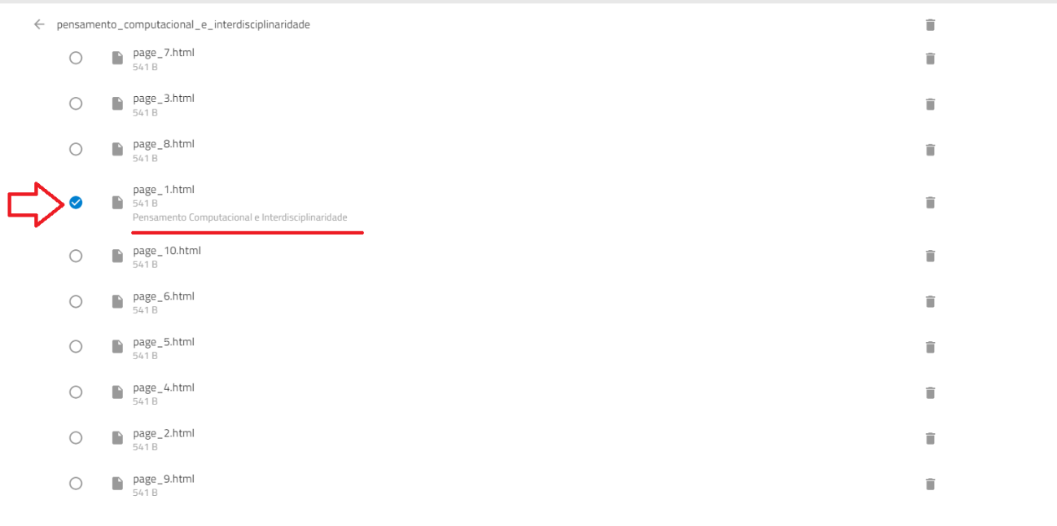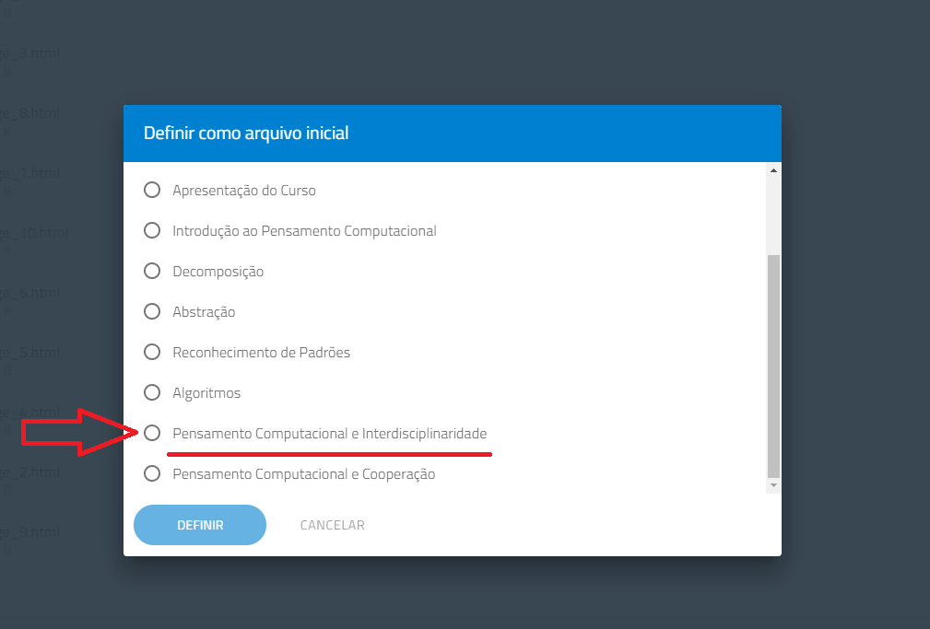Agora está página 1 deverá ficar marcada com o título da unidade ao qual pertence, como mostra a figura a seguir.

Repita o processo para cada unidade, selecionando apenas a página 1 de cada. Os arquivos HTML das outras páginas deverão permanecer como estavam.

Esta parte é crucial para o devido funcionamento do curso, execute com cuidado e revise o resultado.

# **Criação e configuração do curso**

Para criar um novo curso é necessário voltar ao menu “Instituições” acessado no início da seção 1 deste tutorial. Ao acessar a lista de instituições procure pela instituição desejada, neste caso a UFRGS e clique sobre seu nome.

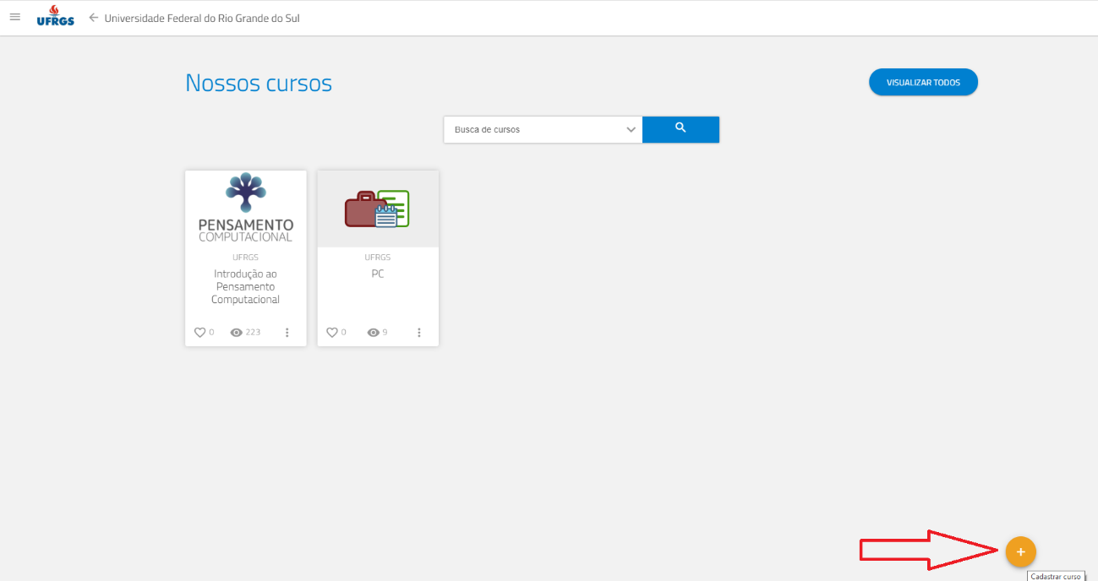Caso você seja um administrador da instituição será exibida uma lista com os cursos já disponíveis. Clique sobre o ícone de mais (“+”) no canto inferior direito da tela.

O cadastro é constituído de 6 fases. Vamos repassar fase a fase.

**Atenção: Nos itens “Não pré-definido(a)” o cadastrador poderá selecionar a opção que lhe parecer mais conveniente para o cadastro em questão.**

## **4.1 Primeira Fase – Alterar Curso**

Preencha conforme o recomendado a seguir:

Nome Completo: Pensamento Computacional (Caso já esteja cadastrado um curso com este nome, este item poderá ser modificado a critério do criador)

Nome resumido: PC (Caso já esteja cadastrado um curso com este nome, este item poderá ser modificado a critério do criador)

Categoria: Não pré-definida.

Componente Curricular: Não pré-definido.

Etapa de Ensino: Ensino Fundamental.

Descrição: Não pré-definida.

Carga horária: 60.

Palavras-chave: Não pré-definida.

Tipo de participação: Não pré-definida. Para livre qualquer um com acesso ao AVAMEC poderá se cadastrar. Para fechada pode ser escolhida uma validação para o usuário poder acessar o curso, como por exemplo “Inscrição automática com código” onde ao se inscrever será solicitado que o usuário insira um código que é gerado pelo sistema no cadastro do curso.

Tempo Máximo de Conclusão: Não pré-definido.

Administradores do Curso: Aqui devem ser adicionados os usuários que poderão modificar o curso ou criar turmas do mesmo. É recomendado que primeiramente você insira seu próprio usuário como administrador clicando em “Adicionar Administradores” e selecionando seu usuário.

Clique em “Alterar” para salvar suas alterações e continuar o cadastro.

## **4.2 Segunda Fase – Personalizar curso**

**Observação: Os textos maiores utilizados durante a segunda fase do cadastro estão disponíveis no arquivo “Textos para o cadastro do curso.pdf” dentro da pasta “docs” do projeto.**

Preencha conforme o recomendado a seguir:

Imagem de Capa: Aqui poderá ser utilizada a imagem do curso “logo.png” localizada na pasta “src/images” do projeto.

Imagem de topo: Poderá ser utilizadas a imagem do curso “ava-logo.png” localizada na pasta “src/images” do projeto.

Forma de apresentação do curso: Selecione a opção “Apresentar as unidades, o sumário e as informações do curso”.

Forma de apresentação da página inicial: Selecione a opção “Apresentar as unidades maximizadas”.

Mensagem de boas-vindas:

Bem-vindo ao curso de Pensamento Computacional!

O Pensamento Computacional (PC) pode ser visto como um processo de pensamento para encontrar e especificar soluções para problemas, de tal forma que seres humanos ou computadores possam resolvê-los.

Este curso visa introduzir as principais ideias do Pensamento Computacional.

Inicialmente são apresentados os seus quatro pilares, ou seja:

• Decomposição – decompor um problema em subproblemas, e assim sucessivamente, para solucioná-lo de uma forma mais fácil;

• Abstração – capacidade de abstrair as informações que são relevantes para a compreensão e solução de um problema;

• Reconhecimento de Padrões – identificar etapas que se repetem dentro de um mesmo problema, ou que já foram solucionadas em problemas similares;

• Algoritmos – desenvolver sequências finitas de passos discretos, executáveis em tempo finito, para solucionar um problema.

Na sequência, são discutidas interdisciplinaridade e cooperação no contexto do PC.

Os conceitos que serão trabalhados serão apresentados em detalhes e discutidos através de:

• textos;

• problemas a serem solucionados, que poderão ser realizados de forma individual ou, em alguns casos, de forma colaborativa;

• aplicações interativas;

• vídeos;

• sugestões de leituras complementares.

Em dois cursos que darão seguimento a este, será discutida a possível introdução do PC no Ensino Fundamental, nos anos iniciais e finais, considerando a BNCC.

Tenha um ótimo trabalho!

Emenda:

Pensamento Computacional;

Os quatro pilares do Pensamento Computacional:

Decomposição, Abstração, Reconhecimento de Padrões e Algoritmos;

Pensamento Computacional e Interdisciplinaridade;

Pensamento Computacional e Cooperação.

Objetivos:

Compreender o Pensamento Computacional e sua utilização.

Metodologia:

As unidades consistirão de textos, problemas a serem solucionados, aplicações interativas, vídeos e sugestões de leituras complementares.

Público alvo:

Professores do ensino fundamental e interessados no tema.

Ferramentas do curso: Não pré-definido.

Clique em “Personalizar” para salvar suas modificações e prosseguir com o cadastro.

## **4.3 Terceira Fase – Configurar conteúdo**

Esta parte se dedica a adicionar os conteúdos criados nas seções 1, 2 e 3.

Clique no botão de mais (“+”) presente no canto inferior direito.

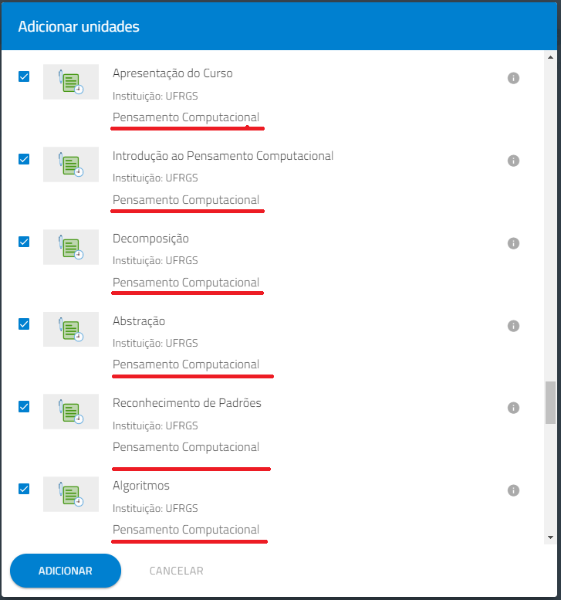Será exibida uma modal com diversas unidades. Selecione as unidades que você cadastrou neste tutorial. Na imagem a seguir é mostrada uma seleção de exemplo. Note que a linha vermelha está abaixo do nome dado ao conjunto de conteúdos na Seção 1.

O número total de itens para este curso deverá ser oito.

Após esta seleção eles, os conteúdos serão listados ordenados em tela. Porém esta ordem não segue os padrões do curso. Para reordenar os itens basta pressionar o mouse sobre o cruzeiro localizado no canto inferior esquerdo de cada conteúdo e arrastar até a posição desejada. Segue figura com a demonstração:

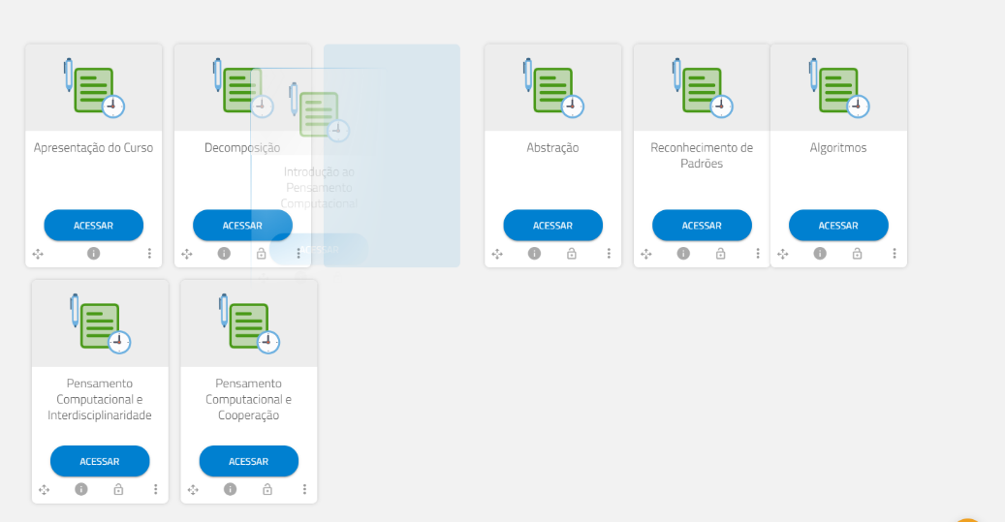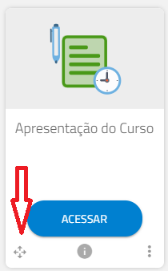

A ordem deve ser (Da esquerda para a direita, de cima para baixo):

Apresentação > Introdução ao Pensamento Computacional > Decomposição > Abstração > Reconhecimento de Padrões > Algoritmos > Pensamento Computacional e Interdisciplinaridade > Pensamento Computacional e Cooperação.

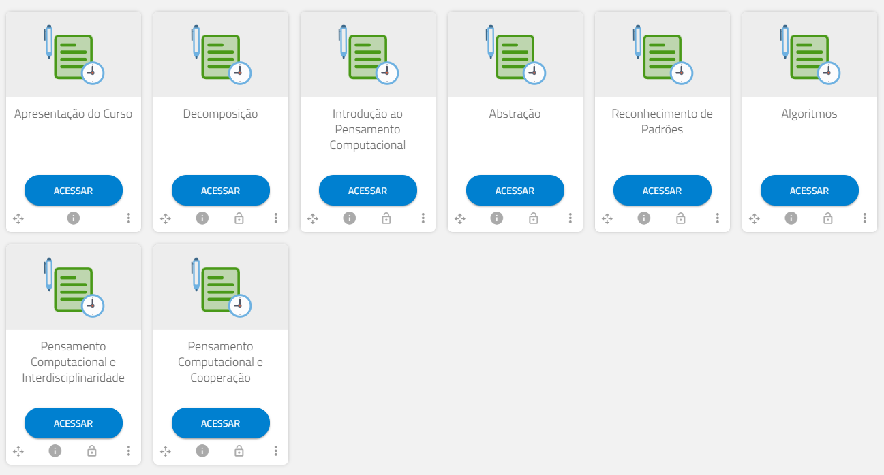A figura a seguir mostra a ordenação finalizada.

Clique em “Prosseguir” para salvar suas alterações e continuar o cadastro.

## **4.4 Quarta Fase - Configurar conclusão**

Esta fase se refere a forma de avaliação do curso. Recomendamos inicialmente as seguintes configurações:

**Requisitos para conclusão de cada unidade:**

* Apresentação do Curso:
  + Selecionar “Navegador por todo conteúdo da unidade”.
* Decomposição:
  + Selecionar “Navegador por todo conteúdo da unidade”;
  + Selecionar “Realizar as atividades selecionadas abaixo:”;
  + Selecionar todas as atividades e para cada uma delas:
    - Selecionar “Considerar na média” e incluir o peso “10”.
  + Selecionar “Obter média maior ou igual à informada abaixo, nas atividades que foram configuradas para serem consideradas na média da unidade” e incluir o valor ”6”.
* Introdução ao Pensamento Computacional:
  + Selecionar “Navegador por todo conteúdo da unidade”.
* Abstração:
  + Selecionar “Navegador por todo conteúdo da unidade”;
  + Selecionar “Realizar as atividades selecionadas abaixo:”;
  + Selecionar todas as atividades e para cada uma delas:
    - Selecionar “Considerar na média” e incluir o peso “10”.
  + Selecionar “Obter média maior ou igual à informada abaixo, nas atividades que foram configuradas para serem consideradas na média da unidade” e incluir o valor ”6”.
* Reconhecimento de Padrões:
  + Selecionar “Navegador por todo conteúdo da unidade”;
  + Selecionar “Realizar as atividades selecionadas abaixo:”;
  + Selecionar todas as atividades e para cada uma delas:
    - Selecionar “Considerar na média” e incluir o peso “10”.
  + Selecionar “Obter média maior ou igual à informada abaixo, nas atividades que foram configuradas para serem consideradas na média da unidade” e incluir o valor ”6”.
* Algoritmos:
  + Selecionar “Navegador por todo conteúdo da unidade”;
  + Selecionar “Realizar as atividades selecionadas abaixo:”;
  + Selecionar todas as atividades e para cada uma delas:
    - Selecionar “Considerar na média” e incluir o peso “10”.
  + Selecionar “Obter média maior ou igual à informada abaixo, nas atividades que foram configuradas para serem consideradas na média da unidade” e incluir o valor ”6”.
* Pensamento Computacional e Interdisciplinaridade:
  + Selecionar “Navegador por todo conteúdo da unidade”;
  + Selecionar “Realizar as atividades selecionadas abaixo:”;
  + Selecionar todas as atividades e para cada uma delas:
    - Selecionar “Considerar na média” e incluir o peso “10”.
  + Selecionar “Obter média maior ou igual à informada abaixo, nas atividades que foram configuradas para serem consideradas na média da unidade” e incluir o valor ”6”.
* Pensamento Computacional e Cooperação:
  + Selecionar “Navegador por todo conteúdo da unidade”;
  + Selecionar “Realizar as atividades selecionadas abaixo:”;
  + Selecionar todas as atividades e para cada uma delas:
    - Selecionar “Considerar na média” e incluir o peso “10”.
  + Selecionar “Obter média maior ou igual à informada abaixo, nas atividades que foram configuradas para serem consideradas na média da unidade” e incluir o valor ”6”.

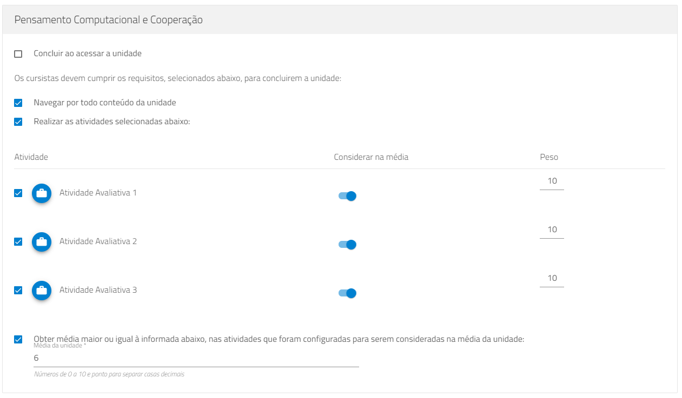Segue figura exemplo de configuração das atividades de uma unidade.

**Requisitos para conclusão do curso:**

* Selecionar “Concluir as unidades selecionadas abaixo:”;
* Selecionar todas as unidades e para cada:
  + Selecionar “Considerar na média” quando possível (unidades sem atividade avaliativa não terão esta opção);
  + Inserir em “Peso” o valor “10”.
* Selecionar “Obter média final maior ou igual à informada abaixo, nas unidades que foram configuradas para serem consideradas na média final do curso:” e inserir o valor “6”;

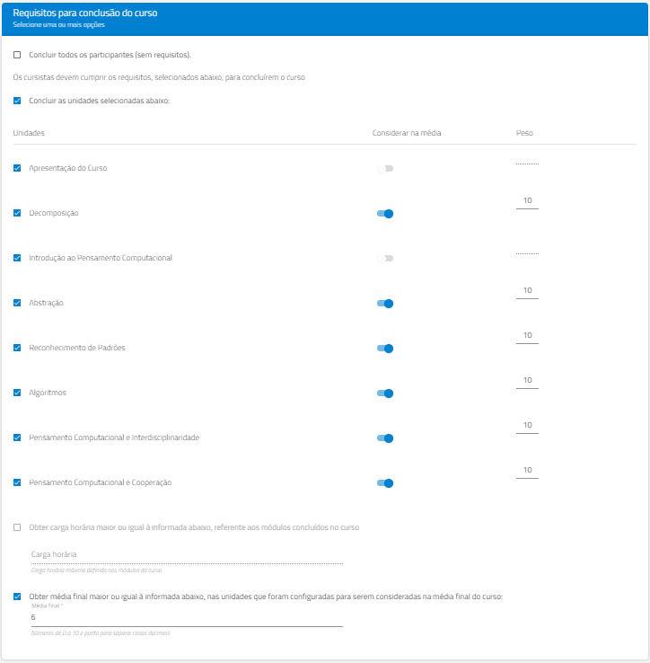Segue abaixo figura de exemplo da configuração anterior.

**Configuração da avaliação:** Este item poderá variar de acordo com o criador do curso. Para agilizar teste é utilizada a opção “Cumprirem os requisitos para conclusão”.

Clique em “Configurar” para salvar suas alterações e prosseguir com o cadastro.

## **4.5 Quinta Fase - Configurar documento de conclusão**

As alterações nesta fase ficam opcionais ao criador do curso. No exemplo dado está parte não foi modificada.

Ao final das configurações clique em “Configurar” ao final da página ou selecione a próxima etapa “Turmas” no menu superior.

## **4.6 Sexta Fase - Cadastrar turma**

Nesta fase você irá cadastrar uma turma para realização do curso. As turmas possuem data de inscrição e data de inicio e termino. Os dados de cada turma ficam a cargo do criador do curso. Porém, caso tenha escolhida a “Inscrição automática com código” na Primeira Fase recomendamos que guarde o Código de inscrição dado no último item deste cadastro. Este código será exigido quando um aluno solicitar cadastro em uma turma do curso.

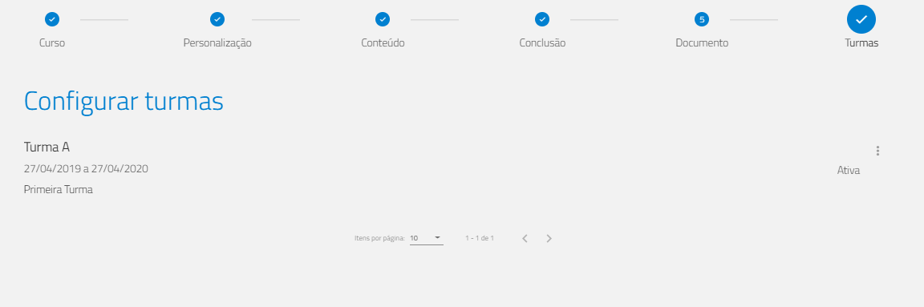Ao final deste cadastro poderá ser visualizada uma lista de turmas como mostrado na figura abaixo.

# **Considerações Finais**

Finalizando este tutorial o usuário deve ter finalizado a criação de um curso que já esta disponível na plataforma dependendo das datas de inicio do curso e de inscrição definidas nas turmas cadastradas na Sexta Fase da seção 4.

Para cadastrar alunos nesta(s) turma(s) você poderá utilizar o tutorial “Plataforma AVAMEC - Tutorial criação de conta aluno” disponível na pasta “docs” do projeto.

Caso ajam dúvidas ou note erro nas instruções entre em contato com a equipe de desenvolvimento do Módulo de Formação da UFRGS ou enviei um e-mail para ufrgs.curso.p.computacional@gmail.com.